**ĐẠI HỌC QUỐC GIA THÀNH PHỐ HỒ CHÍ MINH**

**TRƯỜNG ĐẠI HỌC CÔNG NGHỆ THÔNG TIN**

**KHOA HỆ THỐNG THÔNG TIN**



**MÔN HỌC :**

**PHÂN TÍCH THIẾT KẾ HƯỚNG ĐỐI TƯỢNG UML**

**Đề tài :**

**Quản lý khách sạn – nhà hàng Sao Xanh Mộc Châu**

**Giáo viên hướng dẫn** **: Thành viên nhóm**:

**Ths : Hồ Trần Nhật Thủy Lê Thị Hoài – 12520148**

**Kỹ Sư : Nguyễn Thành Hiệp Đặng Thị Thanh Hải – 12520584**

**Trần Văn Thang – 12520703**

**Nguyễn Thuận Tiến - 12520922**

Nhận xét của giáo viên

……………………………………………………………………………………….

……………………………………………………………………………………….

……………………………………………………………………………………….

……………………………………………………………………………………….

……………………………………………………………………………………….

……………………………………………………………………………………….

……………………………………………………………………………………….

……………………………………………………………………………………….

……………………………………………………………………………………….

……………………………………………………………………………………….

……………………………………………………………………………………….

……………………………………………………………………………………….

……………………………………………………………………………………….

……………………………………………………………………………………….

……………………………………………………………………………………….

……………………………………………………………………………………….

……………………………………………………………………………………….

……………………………………………………………………………………….

LỜI CẢM ƠN

Lời đầu tiên, nhóm tác giả xin gửi lời cảm ơn chân thành đến quý thầy cô Khoa Hệ Thống Thông Tin, trường Đại học Công Nghệ Thông Tin; là những người đã dùng tri thức và tâm huyết của mình để truyền đạt cho chúng em vốn kiến thức vô cùng quý báu trong khoảng thời gian học tập tại trường. Những kiến thức mà thầy cô truyền đạt là nền tảng quan trọng để nhóm có thể hoàn thành đề tài này.

Nhóm tác giả xin chân thành cảm ơn Cô Hồ Trần Nhật Thủy , đã tận tình giúp đỡ, trực tiếp chỉ bảo, hướng dẫn nhóm chúng em trong suốt quá trình làm đồ án môn học. Nhờ đó, chúng em đã tiếp thu được nhiều kiến thức bổ ích, đó sẽ là hành trang cho chúng em trong quá trình học tập và công tác sau này.

Trong thời gian một học kỳ thực hiện đề tài, nhóm tác giả đã vận dụng những kiến thức nền tảng đã tích lũy, đồng thời kết hợp với việc học hỏi và nghiên cứu những kiến thức mới. Từ đó, nhóm tác giả đã vận dụng tối đa những gì thu thập được để hoàn thành một báo cáo đồ án tốt nhất. Tuy nhiên, trong quá trình thực hiện, nhóm tác giả không thể tránh khỏi những thiếu sót. Vì vậy, nhóm tác giả rất mong nhận được sự góp ý từ phía các thầy cô nhằm hoàn thiện vốn kiến thức của mình, và là hành trang quý báu cho nhóm trong việc thực hiền những đồ án sau này.

Xin chân thành cảm ơn quý thầy cô!

Nhóm sinh viên thực hiện

MỤC LỤC

Chương 1 : Khảo sát hiện trạng 6

1. Tên dự án : 6

2. Mục tiêu của dự án : 6

3. Người liên quan đến dự án : 6

4. Hiện trạng tổ chức : 8

5. Hiện trạng về nghiệp vụ : 9

6. Hiện trạng về tin học 10

7. Yêu cầu chức năng và phi chức năng cải tiến 11

8. Quy trình nghiệp vụ mới : 12

Chương 2 : Mô hình use – case và activity diagram 12

Mô hình use – case tổng quát : 12

1. Danh sách các Actor 12

2. Danh sách các Use-case 13

3. Đặc tả Use-case: 14

Chương 3 : Mô hình Sequence diagram 46

1. Các thành phần sử dung và ý nghĩa : 46

2. Phiếu đặt phòng : 49

3. Phiếu Nhận Phòng : 49

4. Phiếu dịch vụ : 52

5. Hóa đơn trả phòng : 56

6. Đặt tiệc nhà hàng: 58

Chương 4 : Mô hình Class diagram 59

1. Phiếu đặt phòng : 59

2. Phiếu Nhận phòng : 60

3. Phiếu dịch vụ 62

4. Hóa đơn trả phòng : 66

Chương 5 : Mô hình statement diagram 68

1. Hóa đơn trả phong : 68

Chương 6 : Kết Luận 72

**Phát biểu bài toán**

1. **Giới thiệu về công ty.**

Sao Xanh - Mộc Châu là khách sạn với 6 tầng gồm 68 phòng, nhà hàng, quầy Bar ,hội trường,...được trang bị đầy đủ tiện nghi hiện đại, nội thất ấm cúng, sang trọng, lịch sự, với hệ thống thông tin liên lạc đáp ứng mọi nhu cầu cho du khách. Du khách có thể tận hưởng những giây phút nghỉ ngơi tuyệt vời nhất với những địa điểm du lịch Mộc Châu cùng sự phong phú về ẩm thực tại đây. Được xây dựng trên diện tích 7000m2 nằm ngay ở khu 14 thị trấn Mộc Châu (Khu hành chính mới của huyện Mộc Châu).Đây thực sự là một sự lựa chọn hợp lý khi du khách muốn nghỉ ngơi và tận hưởng vẻ đẹp thiên nhiên của Mộc Châu.

1. **Lý do làm dự án.**

Tuy có những thuận lợi về vị trí địa lý được nằm ở khu hành chính mới của Huyện Mộc Châu và bên cạnh là vẻ đẹp thiên nhiên ban tặng tiện lợi cho nhà hàng - khách sạn phát triển . Nhà hàng - khách sạn Sao Xanh với mục tiêu muốn được phát triển mạnh mẽ hơn trong các năm sắp tới trở thành một trong những nhà hàng - khách sạn hàng đầu ở Mộc Châu, khách hàng biết đến với tên Sao Xanh nhiều hơn ,cũng như có thể cạnh trạnh với các đối thủ nhà hàng khách sạn khác. Hiện tại Sao Xanh đã có một website để quảng bá khách sạn của mình ,đồng thời cho khách hàng đặt chỗ trước qua hệ thống website nhưng về giao diện chưa được đẹp , thao tác chưa được rõ ràng về mặt logic tạo khó khăn cho khách hàng khi truy cập vào, chưa thu hút được nhiều khách hàng . Sao Xanh đã đưa những triến lược mới trong đó có cải tiến lại website của Sao Xanh trở nên : đẹp , bắt mắt và tiện lợi cho khách hàng thao tác trên website . Đồng thời cũng là trang website dành cho cả tập thể công nhân viên và bán bộ nhà hàng - khách sạn Sao Xanh quản lý , thao tác giải quyết công việc của mình một cách nhanh chóng và tiện lợi.

**Chương 1 :**  **Khảo sát hiện trạng**

1. **Tên dự án :**

Xây dựng website nhà hàng – khách sạn Sao Xanh trực thuộc Nhà hàng – Khách sạn Sao Xanh Mộc Châu . Chuyên về cung cấp các dịch phụ phòng ở và nhà hàng.

1. **Mục tiêu của dự án :**

Có được một webstie mới hoàn chỉnh về nội dung – đẹp về hình thức – tiện lợi về thao tác. Yên tâm sử dụng và vận hành lâu dài . Là một website tiện lợi về mặt sử dụng cho khách hàng và bán bộ công nhân viên Nhà hàng – Khách Sạn Sao Xanh .

1. **Người liên quan đến dự án :**

* Người đề xuất dự án : Giaó đốc Nhà hàng – Khách sạn Sao Xanh , trực thuộc nhà hàng – khách sạn Sao Xanh .
* Người thực hiện dự án : gồm 4 lập trình viên
* Lê Thị Hoài - trưởng nhóm
* Đặng Thị Thanh Hải – thành viên
* Trần Cao Lâm – thành viên
* Nguyễn Thuận Tiến – thành viên
* Người sử dụng : Khách hàng và toàn bộ công nhân viên nhà hàng – kahchs sạn Sao Xanh .

1. **Hiện trạng tổ chức :**

* **Mô hình tổ chức :**

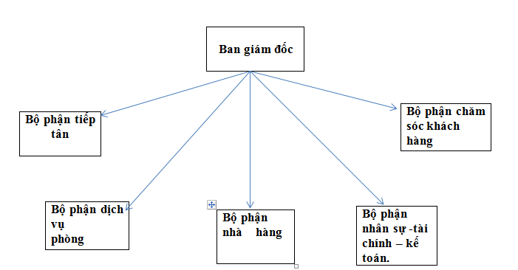

* **Nhiệm vụ cơ bản của từng bộ phận :**
* Bộ phận tiếp tân **:**

Đón tiếp khách hàng

Ghi nhận đặt phòng – Giao phòng cho khách hàng

Tìm phòng

Nhận – trả chìa khóa

Ghi nhận các yêu cầu dịch vụ của khách hàng : dọn phòng, giặt ủi ,tham quan

Ghi nhận đặt tiệc của khách hàng.

Thanh toán tiền trước khi nhận phòng – trả phòng

* Bộ phận dịch vụ phòng : tiếp nhận yêu cầu từ bộ phận tiếp tân
* Dọn phòng
* Thực hiện yêu cầu giao tận phòng của khách hàng.
* Bộ phận nhà hàng : tiếp nhận từ bộ phận tiếp tân
* Tiếp nhận các đơn đặt bàn (vãng lai)
* Phục vụ khách hàng trong bữa ăn (khách vãng lai)
* Tiếp nhận đơn tổ chức hội nghị - tổ chức tiệc cưới : lên kế hoạch thực hiện , bố trí nội thất hợp lý thuận tiện cho từng yêu cầu.
* Bộ phận hỗ trợ và hướng dẫn khách hàng : tiếp nhận từ bộ phận tiếp tân
* Hướng dẫn về các địa điểm du lịch
* Hỗ trợ về phương tiện giao thông
* Tổ chức các tour du lịch có người hướng dẫn
* Hỗ trợ một số vấn đề khác từ khách hàng.
* Bộ phận nhân sự : làm nhiệm vụ tiếp nhận nhân viên ,đồng thời quản lý về mặt tiền lương cho nhân viên.

1. **Hiện trạng về nghiệp vụ :**

* Chương trình sẽ cung cấp cho người dùng một tài khoản đăng nhập và đăng xuất để sử dụng hệ thống quản lý này. Với một tài khoản đăng nhập hệ thống sẽ xác định người đăng nhập là nhân viên hay người quản lý. Từ đó hệ thống sẽ cung cấp quyền hạn tương ứng cho từng tài koản.
* Đối vơi người quản lý , ngoài quyền của nhân viên , người quản lý có thể thêm , xóa ,sửa các thông tin như: loại phòng, phòng, dich vụ.
* Đối nhân viên tùy vào từng chức vụ : sẽ sử dụng các quyền như đã cấp.

Khách đặt chỗ phải liên hệ với nhân viên của phòng tiếp tân, nhân viên này phải phân tích yêu cầu của khách và tham khảo hồ sơ dành chỗ và hiện trạng của khách sạn để giải quyết yêu cầu của khách. Cần phải biết khách có bao nhiêu người, từ ngày nào đến ngày nào, khách cần phòng hạng nào (phòng hạng sang hay phòng bình dân), có yêu cầu gì đặc biệt không? để dành chỗ cho khách nếu đến thời điểm khách đến còn phòng trống (phòng chưa ai đặt chỗ hoặc không còn khách ở).

* ***Khi khách hàng đến:***

Đa số khách đến khách sạn đã có dành chỗ trước (hoặc nhờ hướng dẫn viên du lịch dành chỗ hoặc khách hàng có thể đặt chỗ trực tiếp trên website của khách sạn.

). Số còn lại đến thuê ngay, với hy vọng còn thuê được phòng để thuê.

Khi khách hàng đến, nhân viên tiếp nhận sẽ hỏi xem vị khách đó có dành chỗ trước hay không, và dành trước với tên nào. Như vậy cần phải tham khảo đến hồ sơ dành chỗ trước. Đôi khi khách cứ khăng khăng đã có dành chỗ, trong khi thật ra không có. Khi khách đến không dành chỗ trước, nhân viên tiếp nhận phải xem còn phòng trống hay không. Nếu không, nhân viên này phải thông báo cho khách biết tên một số khách sạn khác có khả năng còn phòng. Nếu có phòng đáp ứng yêu cầu của khách nhân viên tiếp tân yêu cầu khách xuất trình giấy tờ và giữ lại chứng minh nhân dân hay giấy tờ tùy thân khác (nếu khách không có chứng minh nhân dân). Giấy tờ này sẽ trả lại khi khách hoàn thành thủ tục rời khách sạn.

Mỗi căn phòng, tùy theo kiểu, vị trí và những tiện nghi bố trí bên trong mà có một giá biểu riêng. Khi khách đến thuê, nhân viên tiếp tân phải ghi nhận phiếu đến. Mỗi phiếu đến chỉ lập cho một người khách, thường là người chịu trách nhiệm thanh toán sau này. Trên phiếu đến cần phải ghi rõ khách nào được bố trí ở phòng nào, vào khoảng thời gian nào (ngày nào) để thuận tiện trong việc khai báo tạm trú, tạm vắng khi nhà chức trách đến kiểm tra. Nhân viên tiếp nhận cho biết giá phòng của từng người hoặc cả nhóm (nếu nhóm đi chung, mướn nhiều phòng và trả tiền chung).

Nếu khách có yêu cầu dịch vụ (giặt ủi, gọi điện thoại, karaoke,…), nhân viên tiếp tân phải lập một bảng kê. Mỗi bảng kê có một số thứ tự và lập cho một khách, ghi tất cả những dịch vụ mà khách yêu cầu trong suốt quá trình lưu trú tại khách sạn. Trong đó phải ghi chi tiết khách yêu cầu dịch vụ gì vào thời điểm nào, chi phí tương ứng là bao nhiêu. Bảng kê chi phí này nhân viên tiếp tân giữ lại và sẽ yêu cầu khách thanh toán khi rời khỏi khách sạn sau đợt nghỉ.

Nếu khách có yêu cầu đặt tiệc tùng, nhân viên tiếp tân phải lập một hóa đơn. Trên hóa đơn ghi nhận những món mà khách yêu cầu. Qua hóa đơn đó thể hiện các yêu cầu của khách (số lượng, thẩm mỹ, cách và thời gian bày trí,…) và từ đó nhân viên tiếp tân thõa thuận với khách đơn giá tương ứng cho từng món. Một bản sao hóa đơn được giao cho nhà hàng để bộ phận phục vụ chuẩn bị.Về mảng ăn uống sẽ giao hóa đơn cho bộ phận nhà hàng , về mảng dịch vụ phòng giao hóa đơn cho bộ phận dịch vụ phòng , và về các dịch vụ du lịch : hướng dẫn về địa điểm du lịch ,hỗ trợ phương tiện đi lại, tổ chức các tour du lịch giao cho bộ phận hướng dẫn và hỗ trợ khách hàng . Mỗi hóa đơn có một số thứ tự và ghi cho chỉ một khách hàng. Khách hàng có thể thanh toán hóa đơn ngay hoặc bộ phận tiếp tân giữ lại yêu cầu khách trả sau này.

Cuối ca làm việc nhân viên tiếp tân phải bàn giao hồ sơ cho nhân viên làm việc ca kế những hồ sơ, trao đổi những công việc còn tồn đọng cần phải giải quyết, nộp hết những số tiền mà khách đã thanh toán cho thủ quỹ.

* ***Khi khách đi:***

Mọi thủ tục cũng diễn ra ở Phòng tiếp tân. Lúc đó, phiếu đến, bảng kê dịch vụ và hoá đơn tiệc tùng chưa thanh toán là cơ sở yêu cầu khách phải trả. Bộ phận dịch vụ phòng kiểm tra các phòng mà khách đã ở xem có hư hao gì không và xác nhận vào phiếu đến. Nếu khách làm hư hại đồ đạc trong phòng thì khách phải đền bù hoặc trả thêm tiền để khách sạn sắm sửa lại. Khi khách trả tiền một phiếu thu được lập. Mỗi phiếu thu có một số thứ tự, thu tiền của chỉ một khách hàng, ngày thu, lý do (thu của phiếu đến, bảng kê và các hoá đơn nào) với số tiền thu là bao nhiêu. Nhân viên tiếp tân lập hóa đơn chịu trách nhiệm nhận tiền khách hàng, ký xác nhận vào phiếu thu, và lập thành hai liên một liên giữ lại, còn một liên giao khách hàng.

1. **Hiện trạng về tin học**

* **Hiện trạng về tình trạng tin học:** Về mặt người sử dụng :
* Cán bộ công nhân viên khách sạn : đã có một số kiến thức về tin học , tin học văn phòng.
* Khách hàng : không thể nắm bắt
* **Hiện trạng về phần cứng :** Đã lắp đặt 2 desktop ,1 laptop cho giám đốc , 2 desktop và 1 laptop cho bộ phận tiếp tân, mỗi bộ phận còn lại 1 laptop và một desktop
* **Hiện trạng về phần mềm :** Các máy tính đều sử dụng windows xp , có cài đặt các phần mềm cần thiết : office , trình web , …

1. **Yêu cầu chức năng và phi chức năng cải tiến**

* **Yêu cầu chức năng:** chức năng của hệ thống
* Đối với ban giám đốc:

Sử dụng toàn bộ chức năng của hệ thống.

* Sử dụng toàn bộ chức năng nghiệp vụ của các bộ phận
* Ngoài ra : Thêm , xóa , sửa và tra cứu phòng , thêm , xóa , sửa ,tra cứu dịch vụ .
* Đối với bộ phận tiếp tân:
* Đăng ký tài khoản : dành cho cán bộ và nhân viên khách sạn
* Đăng nhập và đăng xuất tài khoản
* Thêm , xóa , sửa đặt chỗ và đặt dịch vụ cho khách hàng và thông tin của khách hàng (khách hàng trực tiếp liên hệ để đặt chỗ)
* Tra cứu thông tin đặt chỗ.
* Tra cứu thông tin đặt phòng.
* Tra cứu về thông tin phòng .
* Cập nhật tình trạng phòng. ( có thể hệ thống tự động làm luôn)
* Tra cứu thông tin dịch vụ của khách sạn.
* Ghi nhận thanh toán của khách hàng khi rời khỏi khách sạn.
* Thống kê về số lượng đặt phòng và đặt tiệc hàng ngày, hàng tháng, hàng năm.
* Thống kê về tiền thu về nhà ngày ,hàng tháng, hàng năm.
* Đối với bộ phận dịch vụ phòng:
* Đăng ký tài khoản : dành cho cán bộ và nhân viên khách sạn
* Đăng nhập và đăng xuất tài khoản
* Tra cứu các thông tin đặt dịch vụ phòng.
* Đối với bộ phận nhà hàng:
* Đăng ký tài khoản : dành cho cán bộ và nhân viên khách sạn
* Đăng nhập và đăng xuất tài khoản
* Tra cứu các thông tin đặt dịch vụ nhà hàng : đặt tiệc , hội nghị ,..
* Đối với bộ phận hướng dẫn và hỗ trợ khách hàng:
* Đăng ký tài khoản : dành cho cán bộ và nhân viên khách sạn
* Đăng nhập và đăng xuất tài khoản
* Tra cứu các hỗ trợ của nhà hàng : cung cấp địa điểm du lịch , phương tiện đi lại .
* Đối với bộ phận nhân sự :
* Đăng ký tài khoản : dành cho cán bộ và nhân viên khách sạn
* Đăng nhập và đăng xuất tài khoản
* Thêm mới , xóa , sửa và tra cứu thông tin nhân viên .
* Báo cáo bảng lương tháng.
* Đối với khách hàng :
* Đặt chỗ và đặt dịch vụ trước.
* Đối với hệ thống làm tự động : lưu trữ thông tin đặt chỗ và thông tin cơ bản của khách hàng khi khách hàng đặt chỗ trên website. Đồng thời cập nhật tình trạng phòng.
* **Yêu cầu phi chức năng :**
* Bảo mật : Có tính bảo mật tốt
* Giao diện : Đẹp và bắt mắt không quá cầu kì với nhiều họa tiết hay màu sắc.
* Tốc độ truy cập: Khá nhanh
* Tính logic của công việc thể hiện trên website: thực tế và rõ ràng dễ dàng sử dụng.

1. **Quy trình nghiệp vụ mới :**

Quy trình nghiệp vụ giống trước chỉ thay đổi phần dữ liệu nghiệp vụ . Như trước đây mặc dù có website nhưng chỉ ban giám đốc và bộ phận tiếp tân sử dụng thì bây giờ sẽ cho các bộ phận còn lại đều sư dụng được. Các bộ phận sẽ dùng chung cơ sở dữ liệu. Thay vì các bộ phận phải gặp bộ phận tiếp tân để nhận công việc thì từ nay các bộ phận đó chỉ cần truy cập vào website với quyền truy cập của mình sẽ lấy được những nội dụng cần thiết cho công việc của mình .

# Chương 2 : Mô hình use – case và activity diagram

# Mô hình use – case tổng quát :



## Danh sách các Actor

|  |  |  |
| --- | --- | --- |
| STT | Tên Actor | Ý nghĩa/Ghi chú |
| 1 | Nguoi quan ly | Người quản lý |
| 2 | Nhan vien tiep tan | Nhân viên tiếp tân |
| 3 | Nhan vien ke toan | Nhân viên kế toán |
| 4 | Truong nha hang | Trưởng nhà hàng |
| 5 | Khach hang | Khách hàng |

# Danh sách các Use-case

|  |  |  |
| --- | --- | --- |
| STT | Tên Use-case | Ý nghĩa/Ghi chú |
| 1 | Quan ly phong | Quản lý phòng |
| 2 | Quan ly loai phong | Quản lý loại phòng |
| 3 | Quan ly dich vu | Quản lý dịch vụ |
| 4 | Xem thong tin phong | Xem thông tin phòng |
| 5 | Xem thong tin loai phong | Xem thông tin loại phòng |
| 6 | Xem thong tin dich vu | Xem thông tin dịch vụ |
| 7 | Quan ly dat phong | Quản lý đặt phòng |
| 8 | Cap nhat tinh trang phong da dat | Cập nhật tình trạng phòng đã đặt |
| 9 | Quan ly nhan phong | Quản lý nhận phòng |
| 10 | Cap nhat tinh trang phong da thue | Cập nhật tình trạng phòng đã thuê |
| 11 | Quan ly phieu dich vu | Quản lý phiếu dịch vụ |
| 12 | Quan ly tra phong | Quản lý trả phòng |
| 13 | Cap nhat phieu tra phong | Cập nhật phiếu trả phòng |
| 14 | Dang nhap | Đăng nhập |
| 15 | Dang xuat | Đăng xuất |
| 16 | Doi password | Đổi mật khẩu |
| 17 | Quan ly bao cao thong ke | Quản lý báo cáo thông kê |
| 18 | Quan ly nha hang | Quản lý nhà hàng |

# Đặc tả Use-case:

## Đặc tả Use-case : Thêm phiếu đặt phòng

### Tóm tắt

* Người sử dụng : Nhân viên là người sử dụng chính chức năng này , ngoài ra có người quản lý sẽ sử dụng chức năng này.
* Nhiệm vụ và ý nghĩa của use – case xảy ra khi : Khi có khách hàng đến khách sạn đặt phòng trực tiếp hoặc liên lạc qua điện thoại . Nhân viên sẽ sử dụng chức năng này để thêm một phiếu đặt phòng .

### Trạng thái hệ thống khi bắt đầu thực hiện Use-case

Đòi hỏi user phải đăng nhập thành công vào hệ thống. Dựa vào thông tin đăng nhập hệ thống sẽ hiện ra theo đúng mức quyền.

### Dòng sự kiện

#### Dòng sự kiện chính

* **Sự kiện 1** : Sau khi đăng nhập thành công , hệ thống hiển thị một form đặt phòng , gồm các yêu cầu : Tên khách hàng, ngày đến , ngày đi , và số điện thoại.
* **Sự kiện 2**: Hệ thống yêu cầu nhân viên chọn loại phòng trong list danh sách loại phòng.
* **Sự kiện 3**: Nhân viên kích vào nút lưu , kết thúc use – case . Hệ thống động quay về trang chủ.

#### Các dòng sự kiện khác

* Nhân viên điền thiếu thông tin đặt chỗ . Hệ thống giữ nguyên màn hình , và làm đỏ các thông tin chưa được nhập.

### Các yêu cầu đặc biệt

Để thực hiện được use- case :

* điều kiện bắt buộc là phải đăng nhập vào hệ thống, dựa vào thông tin đăng nhập mà hệ thống tự phân quyền cho user.
* Phải đi qua use – case : Quan ly dat phong.

### Trạng thái hệ thống sau khi thực hiện Use-case

* Nếu thành công , hệ thống sẽ quay lại trang chủ.
* Nếu thất bại , hệ thống sẽ giữ nguyên hiện trạng và báo đỏ ở vị trí thiếu thông tin.

### Điểm mở rộng

* Trong quá trình thực hiện use – case trên nhân viên có thể sử dụng use- case khác như là :
* “Chọn phòng” khi khách hàng yêu cầu biết phòng trước thì nhân viên sẽ phải trọn phòng cụ thể thay vì để defaut.

**Sơ đồ activity diagram** :



## Đặc tả Use-case : Thêm phiếu nhận phòng

### Tóm tắt

* Người sử dụng : Nhân viên là người sử dụng chính ngoài ra có Người quản lý
* Nhiệm vụ và ý nghĩa : Use –case này xảy ra trong 2 trường hợp : phiếu đặt phòng trở thành phiếu thuê phòng thật sự hoặc khách hàng đến thuê phòng trực tiếp .

### Dòng sự kiện

#### Dòng sự kiện chính

* **Sự kiện 1**: Sau khi đăng nhập thành công , hiển thị form phiếu thuê phòng . Form gồm các thông tin : mã phiếu thuê , mã khách hàng, mã nhân viên , mã loại phòng , mã phòng , ngày lập phiếu , ngày đến , ngày đi , ghichu. Nhân viên nhập thông tin .
* **Sự kiện 2**: Hệ thống yêu cầu nhập dữ liệu vào mục trên , Trong mục mã khách hàng , mã nhân viên , mã loại phòng , mã phòng hệ thống yêu cầu chọn mã khách hàng trong list danh sách đã có. Các mục khác nhập dữ liệu bình thường.
* **Sự kiện 3** : Sau khi nhân viên nhập xong bấm lưu , hệ thống sẽ kiểm tra điều kiện “ngày đến phải trước ngày đi ” , kiểm tra tất cả các thông tin có sự trùng lắp không , Kiểm tra tình trạng phòng .
* **Sự kiện 4**: Nếu thành công , Hệ thống báo đã thành công .Kết thúc use - case

#### Các dòng sự kiện khác

* Thông tin không được nhập đầy đủ : Hệ thống sẽ báo đỏ ở các vị trí thiếu.
* Thông tin trong phiếu thuê không trùng lắp với một phiếu thuê khác. Hệ thống sẽ báo lỗi cho user biết .

### Các yêu cầu đặc biệt

* Use –case hoàn thành được bắt buộc phải thông qua các use- case khác : Nhập thông tin thuê -> Nhập thông tin khach hàng.

### Trạng thái hệ thống khi bắt đầu thực hiện Use-case

Đòi hỏi user phải đăng nhập thành công vào hệ thống. Dựa vào thông tin đăng nhập hệ thống sẽ hiện ra theo đúng mức quyền.

### Trạng thái hệ thống sau khi thực hiện Use-case

* Hệ thống thông báo thành công , đồng thời quay về trang chủ.

### Điểm mở rộng

**Sơ đồ activity diagram :**



## Đặc tả use case: Them Phieu Dich Vu

## Tóm tắt:

Khi khách hàng thuê phòng sử dụng dịch vụ của khách hàng thì nhân viên sẽ thực hiện use case này lập phiếu sử dụng dịch vụ.

* + 1. **Dòng sự kiện :**
       1. **Dòng sự kiện chính**:

Use case bắt đầu khi nhân viên thực hiện chức năng thêm phiếu dịch vụ.

Hệ thống đáp ứng yêu cầu và hiển thị thông tin lên màn hình.

Nhân viên điền những thông tin về phiếu dịch vụ này .

Hệ thống kiểm tra những thông tin ràng buộc về điều kiện người dùng nhập vào.

Hệ thống ghi nhận lại việc thêm phiếu dịch vụ này.

Kết thúc use case.

* + - 1. **Dòng sự kiện khác**:
* nếu người dùng nhập thiếu thông tin hệ thống sẽ hiển thị thông báo “vui lòng nhập đầy đủ thông tin”.
* nếu lập phiếu dịch vụ thành công thì hệ thống sẽ hiển thị thông báo “Lập phiếu dịch vụ thành công”.
  + 1. **Các yêu cầu đặc biệt**: không có.
    2. **Trạng thái hệ thống khi bắt đầu thực hiện use case**:

1. Hệ thống khởi động thành công, không xảy ra lỗi.
2. Người dùng đăng nhập thành công vào hệ thống.
   * 1. **Trạng thái hệ thống sau khi thực hiện use case**:

1. Sau khi thực hiện use case thành công hệ thống phải thêm phiếu dịch vụ vừa tạo vào bảng danh sách các phiếu dịch vụ.

2. Nếu use case thất bại, hệ thống sẽ không thêm dịch vụ mới nào.

**3.3.6**. **Điểm mở rộng** : không có.

**Sơ đồ activity diagram:**



## Use case Cap Nhat Phieu Dich :

1. Tóm tắt:

Sau khi lập thành công 1 phiếu dịch vụ, nếu nhân viên muốn thay đổi một số thông tin thì nhân viên thực hiện use case này để cập nhật thông tin của phiếu dịch vụ đã nhập.

1. Dòng sự kiện:

2.1)Dòng sự kiện chính:

* use case bắt đầu khi người dùng chọn thông tin dịch vụ cần cập nhật và chọn nút cập nhật.
* Hệ thống lấy thông tin phiếu dịch vụ cần cập nhật và hiển thị lên màn hình.
* Người dùng cập nhật xong và nhấn nút “OK”
* Hệ thống kiểm tra thông tin cập nhật
* Hệ thống thực cập nhật thông tin.
* Kết thúc use case.

2.2) Các dòng sự kiện khác:

* khi người dùng chọn nút “Thoát” thì hệ thống sẽ yêu cầu người dùng xác nhận. nếu người dùng chọn “Yes ” thì hệ thống thoát khỏi chức năng, chọn “No” thì hệ thống trở về màn hình cập nhật.
* nếu cập nhật thành công thì hệ thống sẽ thông báo “Cập nhật thành công” đến người dùng.
* nếu thất bại hệ thống sẽ thông báo đến người dùng “Thông tin cập nhật không hợp lệ”.

# Các yêu cầu đặc biệt:

Không có.

1. Trạng thái hệ thống khi bắt đầu thực hiện use case:

* Hệ thống khởi động thành công, không xảy ra lỗi.
* Người dùng đăng nhập thành công vào hệ thống.

1. Trạng thái hệ thống sau khi thực hiện use case:

* sau khi thực hiện use case thành công hệ thống phải thêm phiếu dịch vụ vừa tạo vào bảng danh sách các phiếu dịch vụ.
* Nếu use case thất bại, hệ thống sẽ không thêm dịch vụ mới nào.

1. Điểm mở rộng : không có.

**Sơ đồ activity diagram:**



## Use case Xoa Phieu Dich Vu:

# Tóm tắt:

Khi khách hàng đã từng yêu cầu dịch vụ nhưng muốn hủy dịch vụ đó

1. Dòng sự kiện

2.1) Dòng sự kiện chính:

* Use case bắt đầu khi nhân viên thực hiện chức năng xóa phiếu dịch vụ.
* Hệ thống hiển thị phiếu dịch vụ trên màn hình.
* Nhân viên chọn phiếu dịch vụ cần xóa và nhấn nút xóa.
* Hệ thống ghi xóa phiếu dịch vụ đó khỏi CSDL.
* Kết thúc use case.

2.2) Dòng sự kiện khác:

Không có.

1. Các yêu cầu đặc biệt: không có.
2. Trạng thái hệ thống khi bắt đầu thực hiện use case:

* Hệ thống khởi động thành công, không xảy ra lỗi.
* Người dùng đăng nhập thành công vào hệ thống.

1. Trạng thái hệ thống sau khi thực hiện use case:

* sau khi thực hiện use case thành công hệ thống phải xóa phiếu dịch vụ đã chọn
* Nếu use case thất bại, hệ thống sẽ không thêm dịch vụ mới nào.

1. Điểm mở rộng : không có.

**Sơ đồ activity diagram:**



## Use case Tra Cuu Phieu Dich Vu

1. Tóm tắt:

Use case bắt đầu khi người dùng muốn tra cứu phiếu dịch vụ mà một khách hàng nào đó đã yêu cầu.

1. Dòng sự kiện:

2.1) Dòng sự kiện chính:

* hệ thống truy xuất và hiển thị phiếu dịch vụ cho người dùng xem.
* khi người dùng xem xong thì use case này kết thúc.

2.2) Dòng sự kiện khác:

Không có.

1. Các yêu cầu đặc biệt : không có
2. Trạng thái hệ thống khi bắt đầu thực hiện use case:

* Hệ thống khởi động thành công, không xảy ra lỗi.
* Người dùng đăng nhập thành công vào hệ thống.

1. Trạng thái hệ thống sau khi thực hiện use case:

* sau khi thực hiện use case thành công hệ thống sẽ hiển thị phiếu dịch vụ mà người dùng muốn tra cứu.
* Nếu use case thất bại, hệ thống sẽ không thay đổi trạng thái.

1. Điểm mở rộng : không có.

**Sơ đồ activity diagram:**



## Use-case Dang Nhap

1. Tóm Tắt:

Mô tả một người dùng đăng nhập để sử dụng hệ thống.

1. Dòng sự kiện:

2.1) Dòng sự kiện chính:

Use case này bắt đầu khi người dùng muốn đăng nhập vào sử dụng hệ thống .

* Hệ thống yêu cầu người dùng nhập username và password.
* Người dùng nhập username và password.
* Hệ thống kiểm tra username và password vừa nhập, nếu nhập đúng thì cho phép người dùng đăng nhập vào hệ thống.

2.2)Các dòng sự kiện khác:

* username/password sai:

Nếu trong dòng sự kiện chính người dùng nhập sao username/password hệ thống sẽ thông báo lỗi.Người dùng có thể chọn trở về ban đầu hoặc hủy việc đăng nhập, lúc này use case kết thúc.

1. Các yêu cầu đặc biệt :

Không có.

1. Trạng thái hệ thống khi bắt đầu thực hiện use case :

Hệ thống phải được khởi động thành công không xảy ra lỗi.

1. Trạng thái hệ thống sau khi thực hiện use case:

Nếu use case thành công thì lúc này người dùng đăng nhập vào hệ thống thành công.

Nếu không thành công thì trạng thái không thay đổi.

1. Điểm mở rộng:

Sau khi người dùng đăng nhập thành công và muốn đăng xuất thì đến use case Dang Xuat.

## Use-case Dang Xuat

1. Tóm tắt:

Mô tả người dùng đăng xuất khỏi hệ thống.

1. Dòng sự kiện:
   1. Dòng sự kiện chính:

Use case bắt đầu khi người dùng muốn đăng xuất khỏi hệ thống.

* Người dùng chọn vào chức năng đăng xuất khỏi hệ thống.
* Hệ thống xác nhận yêu cầu đăng xuất của người dùng.
* Nếu người dùng xác nhận yêu cầu đăng xuất đúng thì đăng xuất người dùng khỏi hệ thống.
  1. Các dòng sự kiện khác:

Không có.

1. Các yêu cầu đặc biệt :

Không có

1. Trạng thái hệ thống khi bắt đầu thực hiện use case:

Người dùng đăng nhập thành công vào hệ thống.

1. Trạng thái hệ thống sau khi thực hiện use case:

Nếu người dùng đăng xuất thành công thì hệ thống sẽ bỏ quyền sử dụng hệ thống của người dùng.

Nếu người dùng đăng xuất thất bại thì người dùng vẫn sử dụng hệ thống bình thường.

1. Điểm mở rộng:

Không có.

## Use case Them Dich Vu

1. Tóm tắt:

Khi người quản lý muốn thêm một dịch vụ nào đó của khách sạn thì use case này cho phép thực hiện điều đó.

1. Dòng sự kiện

2.1) Dòng sự kiện chính:

i. Use case bắt đầu khi người quản lý thực hiện chức năng thêm dịch vụ.

ii. Hệ thống đáp ứng yêu cầu và hiển thị thông tin lên màn hình.

iii. Người quản lý điền những thông tin về dịch vụ này .

iv. Hệ thống kiểm tra những thông tin ràng buộc về điều kiện người dùng nhập vào.

v. Hệ thống ghi nhận lại việc thêm dịch vụ này.

vi. Kết thúc use case.

2.2) Dòng sự kiện khác:

- Nếu người dùng nhập thiếu thông tin hệ thống sẽ hiển thị thông báo “vui lòng nhập đầy đủ thông tin”.

- Nếu thêm dịch vụ thành công thì hệ thống sẽ hiển thị thông báo “Thêm dịch vụ thành công”.

1. Các yêu cầu đặc biệt: không có.
2. Trạng thái hệ thống khi bắt đầu thực hiện use case:

i. Hệ thống khởi động thành công, không xảy ra lỗi.

ii. Người dùng đăng nhập thành công vào hệ thống.

1. Trạng thái hệ thống sau khi thực hiện use case:

i. Sau khi thực hiện use case thành công hệ thống phải thêm dịch vụ vừa tạo vào bảng danh sách các dịch vụ.

ii. Nếu use case thất bại, hệ thống sẽ không thêm dịch vụ mới nào.

1. Điểm mở rộng : không có.

**Activity diagram:**

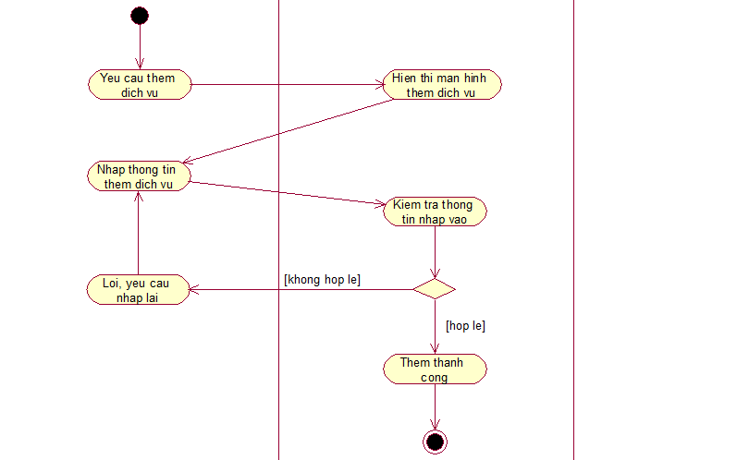

## Use case Xoa Dich Vu

## Tóm tắt:

## Khi khách sạn muốn hủy dịch vụ này trong khách sạn thì người quản lý sẽ thực hiện.

1. Dòng sự kiện

2.1) Dòng sự kiện chính:

i. Use case bắt đầu khi người quản lý thực hiện chức năng xóa dịch vụ.

ii. Hệ thống đáp ứng yêu cầu và hiển thị thông tin lên màn hình.

iii. Người quản lý chọn dịch vụ cần xóa và nhấn nút xóa.

iv. Hệ thống ghi xóa dịch vụ đó khỏi CSDL.

v. Kết thúc use case.

2.2) Dòng sự kiện khác:

Không có

1. Các yêu cầu đặc biệt: không có.
2. Trạng thái hệ thống khi bắt đầu thực hiện use case:

i. Hệ thống khởi động thành công, không xảy ra lỗi.

ii. Người dùng đăng nhập thành công vào hệ thống.

1. Trạng thái hệ thống sau khi thực hiện use case:

i. Sau khi thực hiện use case thành công hệ thống phải xóa dịch vụ đã chọn

ii. Nếu use case thất bại, hệ thống sẽ không xóa dịch vụ đã chọn nào.

1. Điểm mở rộng : không có.

## Use case Sua Dich Vu

1. Tóm tắt:

Khi khách sạn muốn sửa dịch vụ nào đó trong khách sạn thì người quản lý sẽ thực hiện .

2. Dòng sự kiện

2.1) Dòng sự kiện chính:

i. Use case bắt đầu khi người quản lý thực hiện chức năng sửa dịch vụ.

ii. Hệ thống đáp ứng yêu cầu và hiển thị thông tin lên màn hình.

iii. Người quản lý chọn dịch vụ cần sửa, sửa thông tin cần sửa.

iv. Hệ thống ghi nhận việc sửa dịch vụ đó vào CSDL.

v. Kết thúc use case.

2.2) Dòng sự kiện khác:

Không có

3. Các yêu cầu đặc biệt: không có.

4. Trạng thái hệ thống khi bắt đầu thực hiện use case:

i. Hệ thống khởi động thành công, không xảy ra lỗi.

ii. Người dùng đăng nhập thành công vào hệ thống.

5.Trạng thái hệ thống sau khi thực hiện use case:

i. Sau khi thực hiện use case thành công hệ thống phải sửa dịch vụ đã chọn

ii. Nếu use case thất bại, hệ thống sẽ không sửa dịch vụ đã chọn nào.

1. Điểm mở rộng : không có.

## Use case Them Loai Phong :

1. Tóm tắt:

Khi người quản lý muốn thêm một loại phòng nào đó của khách sạn thì use case này cho phép thực hiện điều đó

2. Dòng sự kiện

2.1) Dòng sự kiện chính:

i. Use case bắt đầu khi người quản lý thực hiện chức năng thêm loại phòng.

ii. Hệ thống đáp ứng yêu cầu và hiển thị thông tin lên màn hình.

iii. Người quản lý điền những thông tin về loại phòng cần thêm vào .

iv. Hệ thống kiểm tra những thông tin ràng buộc về điều kiện người dùng nhập vào.

v. Hệ thống ghi nhận lại việc thêm loại phòng này.

vi. Kết thúc use case.

2.2) Dòng sự kiện khác:

- Nếu người dùng nhập thiếu thông tin hệ thống sẽ hiển thị thông báo “vui lòng nhập đầy đủ thông tin”.

- Nếu thêm loại phòng thành công thì hệ thống sẽ hiển thị thông báo “Thêm loại phòng thành công”.

3. Các yêu cầu đặc biệt: không có.

4. Trạng thái hệ thống khi bắt đầu thực hiện use case:

i. Hệ thống khởi động thành công, không xảy ra lỗi.

ii. Người dùng đăng nhập thành công vào hệ thống.

5. Trạng thái hệ thống sau khi thực hiện use case:

i. Sau khi thực hiện use case thành công hệ thống phải thêm loại phòng vừa tạo vào bảng danh sách loại phòng.

ii. Nếu use case thất bại, hệ thống sẽ không thêm loại phòng mới nào.

6.Điểm mở rộng : không có.

**Activity diagram:**

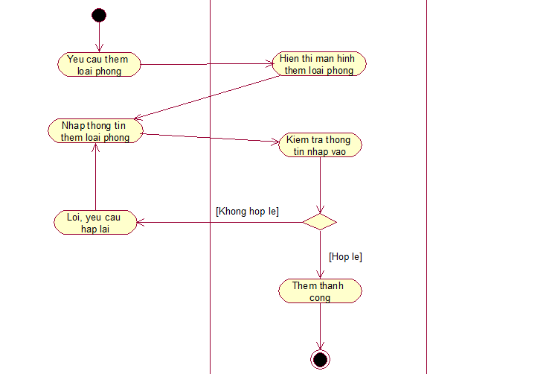

## Use case Xoa Loai Phong

1. Tóm tắt:

Khi khách sạn muốn xóa loại phòng nào trong khách sạn thì người quản lý sẽ thực hiện

2. Dòng sự kiện

2.1) Dòng sự kiện chính:

i. Use case bắt đầu khi người quản lý thực hiện chức năng xóa loại phòng.

ii. Hệ thống đáp ứng yêu cầu và hiển thị thông tin lên màn hình.

iii. Người quản lý chọn loại phòng cần xóa và nhấn nút xóa.

iv. Hệ thống ghi xóa loại phòng đó khỏi CSDL.

v. Kết thúc use case.

2.2) Dòng sự kiện khác:

Không có

3. Các yêu cầu đặc biệt: không có.

4.Trạng thái hệ thống khi bắt đầu thực hiện use case:

i. Hệ thống khởi động thành công, không xảy ra lỗi.

ii. Người dùng đăng nhập thành công vào hệ thống.

5.Trạng thái hệ thống sau khi thực hiện use case:

i. Sau khi thực hiện use case thành công hệ thống phải xóa loại phòng đã chọn

ii. Nếu use case thất bại, hệ thống sẽ không xóa loại phòng đã chọn nào.

6. Điểm mở rộng : không có.

## Use case Sua Loai Phong

1. Tóm tắt:

Khi khách sạn muốn sửa loại phòng nào đó trong khách sạn thì người quản lý sẽ thực hiện

2. Dòng sự kiện

2.1) Dòng sự kiện chính:

i. Use case bắt đầu khi người quản lý thực hiện chức năng sửa loại phòng.

ii. Hệ thống đáp ứng yêu cầu và hiển thị thông tin lên màn hình.

iii. Người quản lý chọn dịch vụ cần sửa, sửa thông tin cần sửa.

iv. Hệ thống ghi nhận việc sửa loại phòng đó vào CSDL.

v. Kết thúc use case.

2.2) Dòng sự kiện khác:

Không có

3. Các yêu cầu đặc biệt: không có.

4.Trạng thái hệ thống khi bắt đầu thực hiện use case:

i. Hệ thống khởi động thành công, không xảy ra lỗi.

ii. Người dùng đăng nhập thành công vào hệ thống.

5.Trạng thái hệ thống sau khi thực hiện use case:

i. Sau khi thực hiện use case thành công hệ thống phải sửa loại phòng đã chọn

ii. Nếu use case thất bại, hệ thống sẽ không sửa loại phòng đã chọn nào.

1. Điểm mở rộng : không có.

## Đặc tả Use-Case : Quan Ly Tra Phong

* + - 1. Tóm Tắt

Use case này cho phép nhân viên tiếp tân duy trì thông tin các phiếu trả phòng trong hệ thống .Bao gồm các thao tác: thêm mới,hiệu chỉnh thông tin,tra cứu phiếu trả phòng trong hệ thống.

* + - 1. Dòng sự kiện chính

Use case này được thực hiện khi nhân viên tiếp tân muốn thêm phiếu trả phòng khi có yêu cầu trả phòng từ khách hàng và yêu cầu xóa,hiệu chỉnh thông tin,tra cứu phiếu trả phòng trong hệ thống.

* Hệ thống hiển thị danh sách các chức năng :thêm mới,hiệu chỉnh thông tin,xóa,tra cứu phiếu trả phòng.
* Hệ thống yêu cầu người sử dụng(nhân viên tiếp tân)chọn chứ năng muốn thực hiện (Add new,Delete,Search,Updates)
* Sau khi người sử dụng(nhân viên tiếp tân) chọn chức năng ,một trong các luồng phụ tương ứng sau được thực hiện:
* Nếu người sử dụng chọn Add new: Luồng phụ Add new được thực hiện.
* Nếu người sử dụng chọn Delete: Luồng phụ Delete được thực hiện.
* Nếu người sử dụng chọn Search: Luồng phụ Search được thực hiện.
* Nếu người sử dụng chọn Updates: Luồng phụ Updates được thực hiện.
  + - 1. Các dòng sự kiện khác

Không có.

* + - 1. Các yêu cầu đặc biệt

Không có.

* + - 1. Điều kiện tiên quyết

Người sử dụng (nhân viên tiếp tân) phải đăng nhập vào hệ thống trước khi Use case có thể bắt đầu.

* + - 1. Post-condition

Nếu Use case thành công một trong các luồng sự kiện thêm mới,hiệu chỉnh,xóa,tra cứu phòng được thực hiện .Ngược lại trạng thái hệ thống không thay đổi.

* + - 1. Điểm mở rộng

Không có.

**Mô hình activity diagram :**

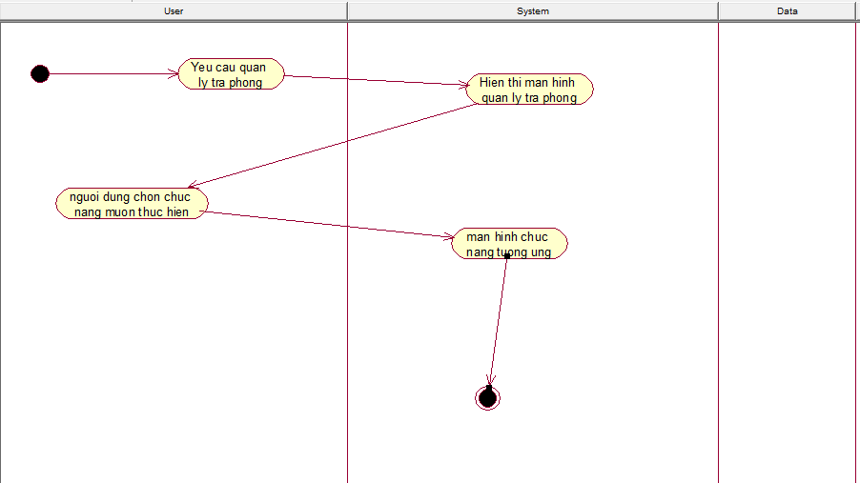

## Đặc tả Use-Case : Them Phieu Tra Phong

1.Tóm Tắt

Use case này cho phép nhân viên tiếp tân có thể lập phiếu trả phòng bao gồm tính tiền(tiền thuê phòng và tiền sử dụng các dịch vụ) và in hóa đơn cho khách hàng.

2.Dòng sự kiện chính

Use case này được thực hiện khi khách hàng muốn trả phòng và thanh toán các dịch vụ đã sử dụng,khi nhân viện tiếp tân chọn chức năng thêm phiếu trả phòng (Add new ).

* Hệ thống yêu cầu nhân viên tiếp tân nhập Mã Phòng.Nhân viên tiếp tân nhập mà phòng mà khách hàng muốn trả phòng.
* Hệ thống tra cứu phiếu thuê phòng đã được lưu trữ trong cơ sở dữ liệu
* Hệ thống tra cứu phiếu dịch vụ đã được lưu trữ trong cơ sở dữ liệu
* Hệ thống kiểm tra tính hợp lệ của Mã Phòng .Nếu Mã Phòng có trong cơ sở dữ liệu thì hệ thống xẽ hiện lên chi tiết giao diện phiếu thuê phòng,phiếu dịch vụ đã được tạo và lưu trong cơ sở dữ liệu.
* Hệ thống tính toán số giờ mà khách hàng đã thuê phòng trong phiếu thuê phòng để tính ra số tiền phải trả thêu phòng.
* Hệ thống tính toán số tiền các dịch vụ mà khách hàng đã sử dụng trong phiếu dịch vụ để tính ra số tiền phải trả dich vụ.
* Hệ thống tính tổng tiền thuê phòng và tiền dich vụ để tính ra tổng số tiền khách hàng phải trả.
* Sau khi nhân viên tiếp tân nhập xong ,nhân viên tiếp tân chọn chức năng thực hiện (Tính tổng) để hệ thống tính tổng tiền khách hàng phải trả.
* Hệ thống in ra phiếu trả phòng cho khách hàng.

3.Các dòng sự kiện khác

Khi hệ thống kiểm tra tính hợp lệ của Mã Phòng nếu Mã Phòng không hợp lệ thì hệ thống xẽ ra một thông báo lỗi. Use case kết thúc tại đây .

Nếu Mã Phòng hợp lệ mà khách hàng không sử dụng các dịch vụ thì hệ thống xẽ thông báo khách hàng không sử dụng các dịch vụ.

4.Các yêu cầu đặc biệt

Không có.

5.Điều kiện tiên quyết

Người sử dụng (nhân viên tiếp tân) phải đăng nhập vào hệ thống trước khi Use case có thể bắt đầu.

6.Post-condition

Nếu Use case thành công,phiếu trả phòng được tính,in đưa cho khách hàng, đồng thời cơ sở dữ liệu xẽ được hệ thống tự động cập nhật lại.

* Hệ thống lưu phiếu trả phòng vào cơ sở dữ liệu với những thông tin sau:
* Mã phiếu trả phòng
* Ngày lập phiếu trả phòng
* Giờ lập phiếu trả phòng
* Ngày/giờ thêu phòng
* Ngày/giờ trả phòng
* Mã dịch vụ
* Mã thu ngân
* Tổng giá trị phiếu trả phòng
* Hệ thống cập nhật lại các cơ sở dữ liệu về
* Số lượng phiếu trả phòng

Nếu Use case không thành công trạng thái hệ thống hệ thống không thay đổi.

7. Điểm mở rộng

Không có.

Mô hình activity diagram :

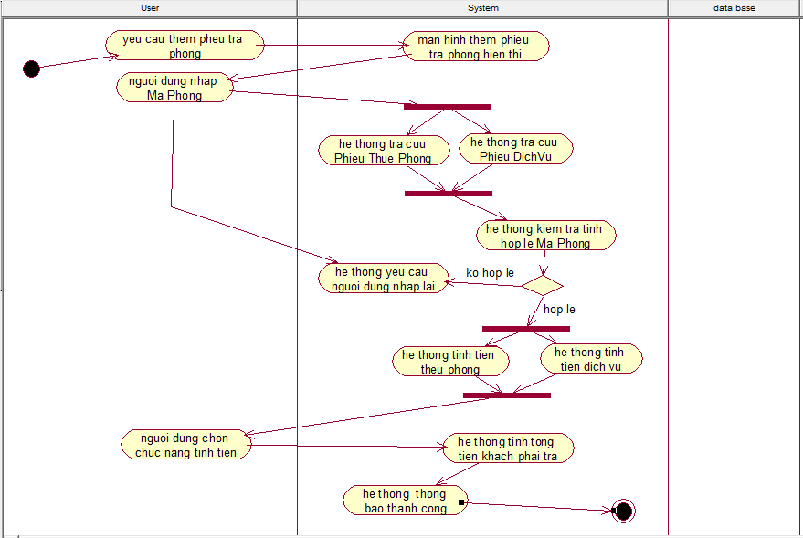

## Đặc tả Use-Case : Xoa Phieu Tra Phong

1.Tóm Tắt

Use case này cho phép nhân viên tiếp tân có thể xóa phiếu trả phòng khi khách hàng đã thanh toán và rời khỏi khách sạn.

2.Dòng sự kiện chính

Use case nay được thực hiện khi nhân viên tiếp tân chọn chức năng xóa phiếu trả phòng (Delete).

* Hệ thống yêu cầu người sử dụng (nhân viên tiếp tân) nhập Mã Phiếu Trả Phòng muốn xóa.
* Hệ thống kiểm tra tính hợp lệ của Mã Phiếu Trả Phòng có trong cơ sở dữ liệu không.
* Nhân viên tiếp tân chọn Phiếu Trả Phòng muốn xóa và nhấn nút “Xóa”.
* Hệ thống hiện thông báo nhắc người dùng xác nhận thao tác xóa Phiếu Trả Phòng
* Nhân viên tiếp tân xác nhận xóa
* Hệ thống xóa Phiếu Trả Phòng ra khỏi hệ thống
* Use case kết thúc.

3.Các dòng sự kiện khác

Nếu Mã Phiếu Tra Phòng không có trong cơ sở dữ liệu thì hệ thống báo lỗi.Use case kết thúc.

Xác nhận xóa thông tin thành công thì hệ thống báo thành công.

Nếu thất bại thì hệ thống sẽ thông báo lỗi đến người dùng.

4.Các yêu cầu đặc biệt

Không có.

5.Điều kiện tiên quyết

Người sử dụng (nhân viên tiếp tân) phải đăng nhập vào hệ thống trước khi Use case có thể bắt đầu.

6.Post-condition

Nếu Use case thành công,phiếu trả phòng được xóa thành công cơ sở dữ liệu xẽ được hệ thống tự động cập nhật lại về :Số lượng phiếu trả phòng.

7.Điều kiện mở rộng

Không có.

Mô hình Activity Diagram:

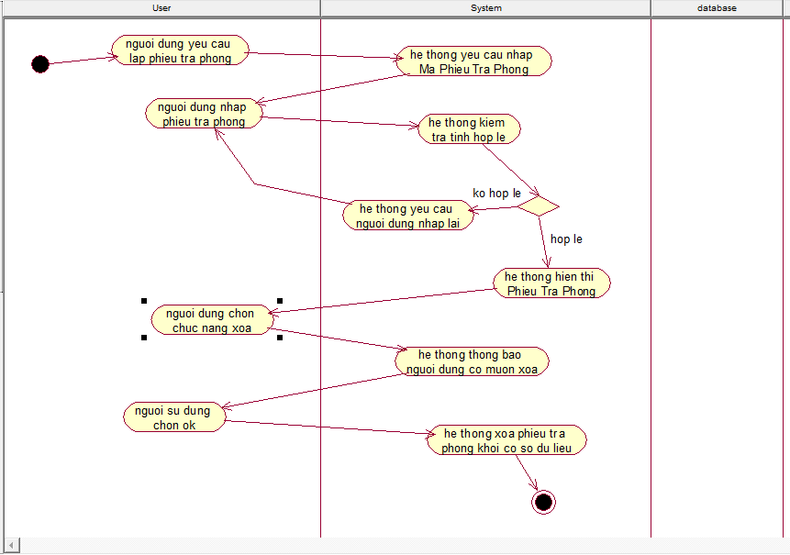

## Đặc tả Use-Case : Tra Cuu Phieu Tra Phong

1.Tóm Tắt

Use case này cho phép nhân viên tiếp tân có thể tra cứu thông tin tất cả các phiếu trả phòng đã được lưu trong hệ thống.Bao gồm các thao tác :tìm kiếm,cập nhật,xóa phiếu trả phòng.

2.Dòng sự kiện chính

Use case nay được thực hiện khi nhân viên tiếp tân muốn tìm kiếm ,tra cứu phiếu trả phòng trong hệ thống.Nhân viên tiếp tân chọn chức năng tra cứu phiếu trả phòng(Search ).

* Hệ thống hiển thị tất cả danh sách các phiếu trả phòng được sắp sếp theo stt Mã Phiếu Trả Phòng.
* Hệ thống yêu cầu người sử dụng( nhân viên tiếp tân) chọn chức năng muốn thực hiện(chức năng tìm kiếm Search có điều kiện hay nhân viên tiếp tân tự chọn)
* Sau khi nhân viên tiếp tân chọn chức năng Search luồng phụ Search được thực hiện
* Search :
* Hệ thống hiện thị giao diện tìm kiếm giao tiếp với người sử dụng
* Hệ thống yêu cầu người sử dụng chọn các điều kiện tìm theo ý muốn mà hệ thống hỗ trợ
* Sau khi chọn các điều kiện người sử dụng chọn chức năng Search
* Danh sách các khách hàng thỏa điều kiện đã được đưa ra xẽ được hiển thị và thông tin danh sách phiếu trả phòng tương ứng xẽ được hiển thị (kết quả tìm kiếm ).
* Người sử dụng (nhân viên tiếp tân) chọn phiếu trả phòng và có thể chọn Delete:Luồng phụ Delete được thực hiện.
* Người sử dụng (nhân viên tiếp tân) chọn phiếu trả phòng và có thể chọn Updates : Luồng phụ Updates được thực hiện.

3.Các dòng sự kiện khác

Người sử dụng hủy bỏ thao tác sắp xếp trong khi đang lựa chọn điều kiện sắp xếp.

* Hệ thống tự động hủy bỏ thao tác đang thực hiện và trở về trạng thái trước đó.

Người sử dụng hủy bỏ thao tác tìm kiếm trong khi đang lựa chọn điều kiện sắp xếp.

* Hệ thống tự động hủy bỏ thao tác đang thực hiện và trở về trạng thái trước đó.

Không có khách hàng nào thỏa mãn điều kiện được đưa ra.

* Hệ thống tự động thông báo cho người sử dụng(nhân viên tiếp tân )biết không có phiếu trả phòng nào thảo mãn điều kiện được đưa ra và trở về trạng thái trước đó.

4.Các yêu cầu đặc biệt

Không có.

5.Điều kiện tiên quyết

Người sử dụng (nhân viên tiếp tân) phải đăng nhập vào hệ thống trước khi Use case có thể bắt đầu.

6.Post-condition

Không có.

7.Điểm mở rộng

Không có.

Mô hình Activity Diagram:

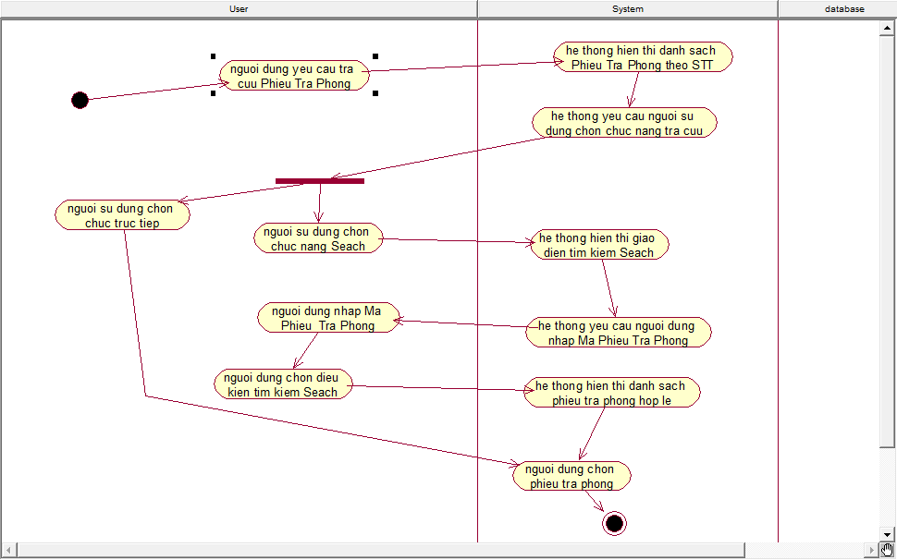

## Đặc tả Use-Case :Cap Nhat Phieu Tra Phong

1.Tóm Tắt

Use case này cho phép nhân viên tiếp tân có thể cập nhật phiếu trả phòng.

2.Dòng sự kiện chính

Use case nay được thực hiện khi nhân viên tiếp tân chọn chức năng cập nhật phiếu trả phòng (Update).

* Hệ thống yêu cầu người sử dụng (nhân viên tiếp tân) nhập Mã Phiếu Trả Phòng muốn cập nhật.
* Hệ thống kiểm tra tính hợp lệ của Mã Phiếu Trả Phòng có trong cơ sở dữ liệu không.
* Nhân viên tiếp tân chọn Phiếu Trả Phòng muốn cập nhật và cập nhật các thông tin muốn thay đổi trên phiếu trả phòng sau đó nhấn nút “cập nhật”.
* Hệ thống hiện thông báo nhắc người dùng xác nhận thao tác cập nhật Phiếu Trả Phòng
* Nhân viên tiếp tân xác nhận cập nhật
* Hệ thống cập nhật Phiếu Trả Phòng và lưu và cơ sở dữ liệu.
* Use case kết thúc.

3.Các dòng sự kiện khác

Nếu Mã Phiếu Tra Phòng không có trong cơ sở dữ liệu thì hệ thống báo lỗi.Use case kết thúc.

Xác nhận cập nhật thông tin phiếu thuê phòng thành công thì hệ thống báo thành công.

Nếu thất bại thì hệ thống sẽ thông báo lỗi đến người dùng.

4.Các yêu cầu đặc biệt

Không có.

5.Điều kiện tiên quyết

Người sử dụng (nhân viên tiếp tân) phải đăng nhập vào hệ thống trước khi Use case có thể bắt đầu.

6.Post-condition

Nếu Use case thành công,phiếu trả phòng được cập nhật thành công cơ sở dữ liệu xẽ được hệ thống tự động cập nhật lại và lưu vào cơ sở dữ liệu.

7.Điểm mở rộng

Không có.

Mo hinh Activity Diagram :

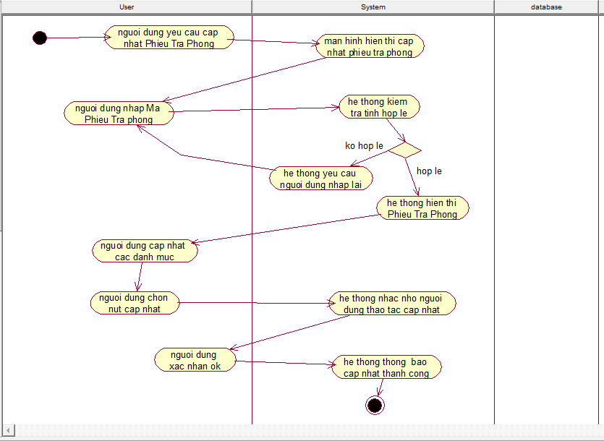

**Chương 3 : Mô hình Sequence diagram**

1. **Các thành phần sử dung và ý nghĩa :**

* **Form :**
* MainForm : form màn hình chính
* QuanLyDatPhongForm: form quản lý đặt phòng form.
* ThemPhieuDatPhongForm : form thêm phiếu đặt phòng.
* CapNhatPhieuDatPhongForm: form cập nhật phiếu đặt phòng.
* XoaPhieuDatPhongForm: form xóa phiếu đặt phòng.
* QuanLyNhanPhongForm: form quản lý nhận phòng .
* ThemPhieuNhanPhongForm : form thêm phiếu nhận phòng.
* CapNhatPhieuNhanPhongForm : form cập nhật phiếu nhận phòng.
* XoaPhieuNhanPhongForm: form xóa phiếu nhận phòng.
* TraCuuPhieuNhanPhongForm: form tra cứu phiếu nhận phòng.
* QuanLyPhieuDichVuForm: form quản lý phiếu dịch vụ.
* QuanLyPhieuDichVuForm : Màn hình giao diện quản lý phiếu dịch vụ bao gồm các chức năng: thêm,xóa,cập nhật,tra cứu phiếu dịch vụ.
* CapNhatPhieuDichVuForm : Màn hình giao diện để cập nhật phiếu dịch vụ
* ThemPhieuDichVuForm : Màn hình giao diện để thêm phiếu dịch vụ
* TraCuuPhieuDichVuForm: Màn hình giao diện để tra cứu phiếu dịch vụ
* XoaPhieuDichVuForm: Màn hình giao diện để xóa phiếu dịch vụ
* TraCuuDichVuForm: Màn hình giao diện để tra cứu danh sách dịch vụ
* QuanLyTraPhongForm: form quản lý trả phòng.
* ThemPhieuTraPhongForm : form thêm phiếu trả phòng - Màn hình thêm phiếu trả phòng
* QuanLyTraPhongForm: form Trả Phòng - Màn hình chính trả phòng
* XoaPhieuTraPhongForm: form xóa phiếu trả phòng - Màn hình xóa phiếu trả phòng
* CapNhatPhieuTraPhongForm: form cập nhật phiếu trả phòng - màn hình cập nhật phiếu trả phòng
* TraCuuPhieuTraPhongForm: form tra cứu phiếu trả phòng - màn hình tra cứu phiếu trả phòng.
* QLDichVuForm : form quản lý dịch vụ.
* QLLoaiPhongForm : form quản lý loại phòng.
* QLPhongForm: form quản lý phòng.
* QLtiecForm: form quản lý đặt tiệc.
* **Control :**
* ThemPhieuDatPhongController.
* XoaPhieuDatPhongController.
* CapNhatPhieuDatPhongController.
* TraCuuPhieuDatPhongController.

|  |
| --- |
| * QuanLyPhieuDichVuController : Xử lý chức năng quản lý phiếu dịch vụ * CapNhatPhieuDichVuController :Xử lý chức năng cập nhật phiếu dịch vụ * ThemPhieuDichVuController:Xử lý chức năng tra cứu phiếu dịch vụ * TraCuuPhieuDichVuController:Xử lý chức năng tra cứu phiếu dịch vụ * XoaPhieuDichVuController: Xử lý chức năng xóa phiếu dịch vụ. |
| * TraCuuDichVuController: Xử lý chứ năng tra cứu dịch vụ. * TraPhongController: Trả Phòng * ThemPhieuTraPhongController: Thêm phiếu trả phòng * XoaPhieuTraPhongController: Xóa phiếu trả phòng * CapNhatPhieuTraPhongController: Cập nhật phiếu trả phòng * TraCuuPhieuTraPhongController: Tra cứu phiếu trả phòng * QLdichvuControl: quản lý dịch vụ Control * QLloaiphongControl: quản lý loại phòng Control * QLphongControl: quản lý phòng Control * QLtiecControl: quản lý tiệc Control * TraCuuTiecControl: form tra cứu Control. |

* **Entity :**
* LoaiPhong : loại phòng.
* Phong : Phòng.
* NhanVien : nhân viên
* KhachHang : khách hàng
* DichVu: dịch vụ.
* PhieuDatPhong: phiếu đặt phòng.
* PhieuNhanPhong: phiếu nhận phòng.
* PhieuDichVu: phiếu dịch vụ.
* CTPhieuDichVu: chi tiết phiếu dịch vụ.
* PhieuTraPhong: phiếu trả phòng.
* HoaDon : hóa đơn
* CTHoaDon : chi tiết hóa đơn.
* NguoiSuDung: người sử dụng
* ThanhToan : thanh toán.
* Tiec : tiệc.

1. **Phiếu đặt phòng :**
   1. **Thêm phiếu đặt phòng :**



1. **Phiếu Nhận Phòng :** 
   1. **Thêm phiếu nhận phòng :**



* 1. **Cập nhật phiếu nhận phòng :**



1. **Phiếu dịch vụ :**
   1. **Thêm phiếu dịch vụ :**



* 1. Cập phật phiếu dịch vụ :



* 1. Xóa phiếu dịch vụ :



* 1. Tra cứu phiếu dịch vụ :



1. **Hóa đơn trả phòng :**
   1. **Thêm hóa đơn trả phòng :**



* 1. **Cập nhật hóa đơn trả phòng:**



* 1. **Xóa hóa đơn trả phòng :**
  2. **Tra cứu hóa đơn trả phòng :**

1. **Đặt tiệc nhà hàng:**
   1. Cập nhật phiếu đặt tiệc :



**Chương 4 : Mô hình Class diagram**

1. Phiếu đặt phòng :
   1. Thêm phiếu đặt phòng :



1. Phiếu Nhận phòng :
   1. Thêm phiếu nhận phòng :



* 1. Cập nhật phiếu nhận phòng :



1. Phiếu dịch vụ
   1. Thếm phiếu dịch vụ :



* 1. Cập nhật phiếu dịch vụ :



* 1. Xóa phiếu dịch vụ :



* 1. Tra cứu phiếu dịch vụ :



1. Hóa đơn trả phòng :
   1. Thêm hóa đơn trả phòng :



* 1. Cập nhật hóa đơn trả phòng :



**Chương 5 : Mô hình statement diagram**

1. Hóa đơn trả phong :
   1. Thêm hóa đơn trả phòng :



* 1. Cap nhat hóa đơn trả phòng



* 1. Xóa hóa đơn trả phòng :



* 1. Tra cứu hóa đơn trả phòng :



**Chương 6 : Kết Luận**

Đề tài thực thi thực tế thì đã triển khai được nhưng chức năng cơ bản.

+ Thêm , xóa , sửa , tra cứu các đối tượng.

+ Các đối tượng được các định tương đối rõ ràng

Tuy nhiên , sản phẩm còn chưa hoàn chỉnh, giao diện và xử lý vẫn còn chưa tốt .